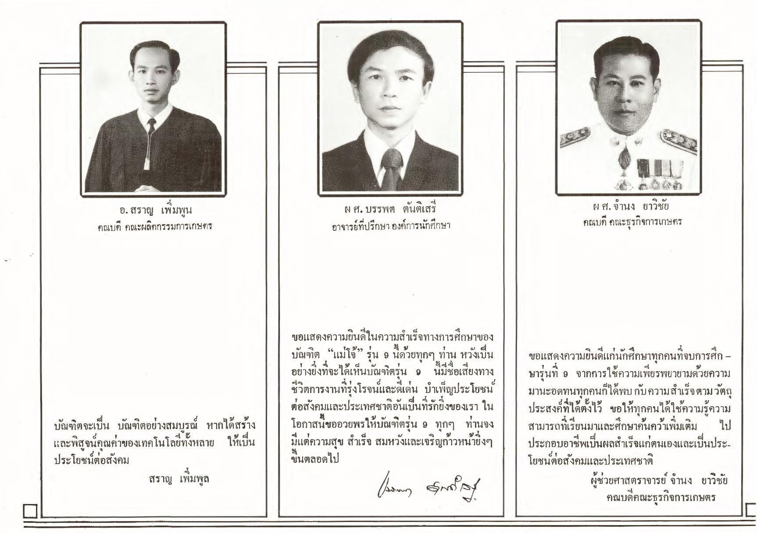
อ.สราญ เพิ่มพูน คณบดี คณะผลิตกรรมการเกษตร
ผศ. บรรพต ตันติเสรี อาจารย์ที่ปรึกษา องค์การนักศึกษา
ผศ. จํานง ยาวิชัย คณบดี คณะธุรกิจการเกษตร
บัณฑิตจะเป็น บัณฑิตอย่างสมบูรณ์ หากได้สร้าง และพิสูจน์คุณค่าของเทคโนโลยีทั้งหลาย ให้เป็น ประโยชน์ต่อสังคม
สราญ เพิ่มพูล
ขอแสดงความยินดีในความสําเร็จทางการศึกษาของ บัณฑิต “แม่โจ้” รุ่น 9 นี้ด้วยทุกๆ ท่าน หวังเป็น อย่างยิ่งที่จะได้เห็นบัณฑิตรุ่น ๑ นี้มีชื่อเสียงทาง ชีวิตการงานที่รุ่งโรจน์และดีเด่น บําเพ็ญประโยชน์ ต่อสังคมและประเทศชาติอันเป็นที่รักยิ่งของเรา ใน โอกาสนี้ขออวยพรให้บัณฑิตรุ่น 9 ทุกๆ ท่านจง มีแต่ความสุข สําเร็จ สมหวังและเจริญก้าวหน้ายิ่งๆ ขึ้นตลอดไป
fann solat
ขอแสดงความยินดีแก่นักศึกษาทุกคนที่จบการศึก - ษารุ่นที่ 9 จากการใช้ความเพียรพยายามด้วยความ มานะอดทนทุกคนก็ได้พบกับความสําเร็จตามวัตถุ ประสงค์ที่ได้ตั้งไว้ ขอให้ทุกคนได้ใช้ความรู้ความ สามารถที่เรียนมาและศึกษาค้นคว้าเพิ่มเติม ไป ประกอบอาชีพเป็นผลสําเร็จแก่ตนเองและเป็นประ โยชน์ต่อสังคมและประเทศชาติ
ผู้ช่วยศาสตราจารย์ จํานง ยาวิชัย
คณบดีคณะธุรกิจการเกษตร

